Đề tài: Hệ thống quản lý đăng ký tín chỉ

A. Nắm bắt vấn đề

- Phát biểu bài toán
Phát triển một hệ thống đăng ký học phần cho phép sinh viên đăng ký môn học, xem điểm cá nhân, tiến độ học của mình từ máy tính kết nối với mạng nội bộ của trường.
Ở đầu mỗi kỳ học sinh viên sẽ được cung cấp danh sách các môn học được mở trong kỳ đó. Thông tin về môn học : số tín chỉ, giảng viên, giảng đường, thời gian học của môn học sẽ được cung cấp để sinh viên lựa chọn môn học.
Các môn học được mở ra có tối đa và tối thiểu sinh viên theo học là do phòng đào tạo quy định. Nếu số sinh viên đăng ký mà nhỏ hơn số lượng tối thiểu môn học sẽ hủy bỏ.
Sinh viên chỉ được phép đăng ký mới hoặc hủy bỏ môn học đã đăng ký trong thời gian đăng ký.
Ở cuối mỗi học kỳ sinh viên có quyền xem điểm của mình. Hệ thống có cơ chế bảo mật cho sinh viên.

- Chức năng hệ thống

Tham chiếu | Chức năng | Xếp loại
R1 | Login/Get password lost | Hiện
R2 | Update Information for User | Hiện
R3 | Update Information for Lecture Hall | Hiện
R4 | Update Information for Teacher | Hiện
R5 | Update Information for Course | Hiện
R6 | Update Information for System | Hiện
R7 | Reg Courses | Hiện
R8 | Update Information for Faculty | Hiện

- Từ điển dữ liệu

Ký hiệu |  | Kiểu |  | Độ rộng |  | Định dạng | Chú giải
Student |  |  |  |  |  |  | Sinh viên
Id |  | String |  | 10 |  |  | Mã sinh viên
Name |  | String |  | 50 |  |  | Tên
Password |  | String |  | 8 |  |  | Mật khẩu
TrainningTime |  | String |  | 15 |  |  | Thời gian đào tạo
CoursesPass |  | Array |  |  |  |  | Môn đã học
CoursesReg |  | Array |  |  |  |  | Môn sắp học
DateOfBirth |  | Date |  |  |  |  | Ngày sinh
Address |  | String |  | 100 |  |  | Địa chỉ
TotalCoursesPass |  | Int |  |  |  |  | Số tín chỉ đã  học
Email |  | String |  | 50 |  |  | Địa chỉ email
Teacher |  |  |  |  |  |  | Giảng viên
Id | String |  | 10 |  |  |  | Mã giảng viên
CoursesTeach | Array |  |  |  |  |  | Môn giảng dạy
Name | String |  | 50 |  |  |  | Tên GV
Management |  |  |  |  |  |  | Người quản trị
Id | String |  | 10 |  |  |  | Mã người quản trị
Pass | String |  | 8 |  |  |  | MK
Name | String |  | 50 |  |  |  | Tên
Email | String |  | 50 |  |  |  | Email
Course |  |  |  |  |  |  | Môn học
Id | String |  | 10 |  |  |  | Mã
Name | String |  | 50 |  |  |  | Tên
NumCourse | Int |  |  |  |  |  | Số trình
Lecture-Hall |  |  |  |  |  |  | Giảng đường
Id | String |  | 10 |  |  |  | Mã
Name | String |  | 50 |  |  |  | Tên
Faculty |  |  |  |  |  |  | Khoa
Id | String |  | 10 |  |  |  | Mã
Name | String |  | 50 |  |  |  | Tên

- Mô hình nghiệp vụ

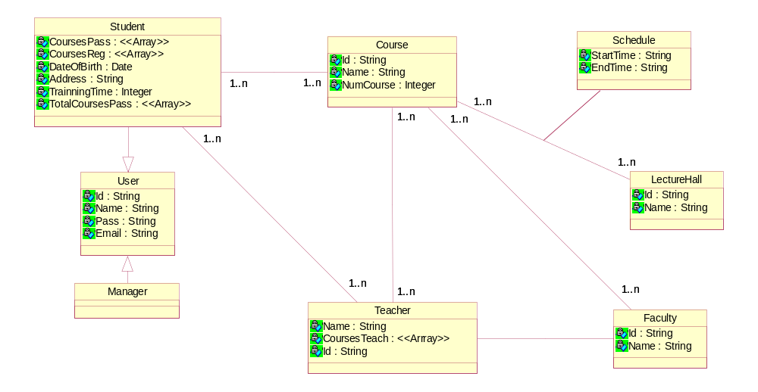

- Mô hình ca sử dụng tổng quát

Tác nhân | Ca sử dụng
Student | Login/ Get Password lost
Student | Update Information for User
Student | Reg Courses
Management | Login/ Get Password lost
Management | Update Information for User
Management | Update Information for Course
Management | Update Information for Teacher
Management | Update Information for Faculty
Management | Update Information for Lecture Hall
Management | Update Information for Systems

Mô hình tổng quát:
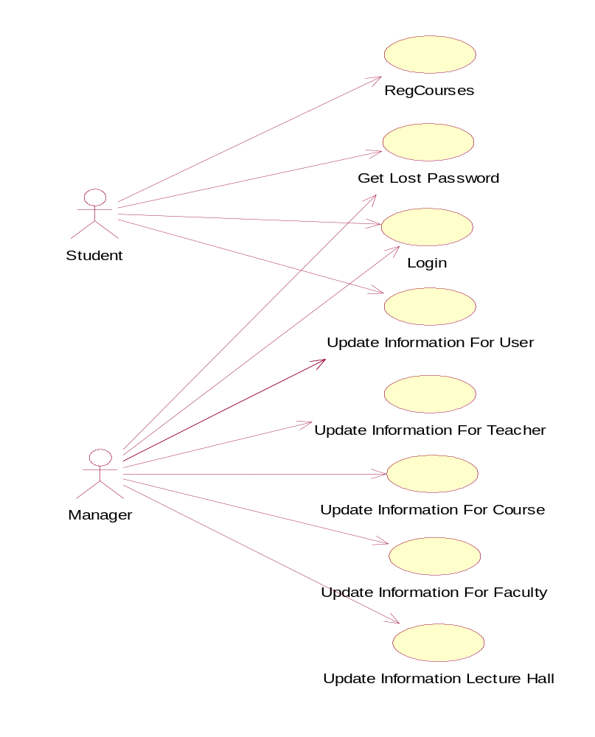
B. Phân tích <Một số ca sử dụng điển hình>
I. Ca sử dụng chung Login và Get Lost Password:
a. Biểu đồ hoạt động của ca sử dụng Login va Get Lost Password
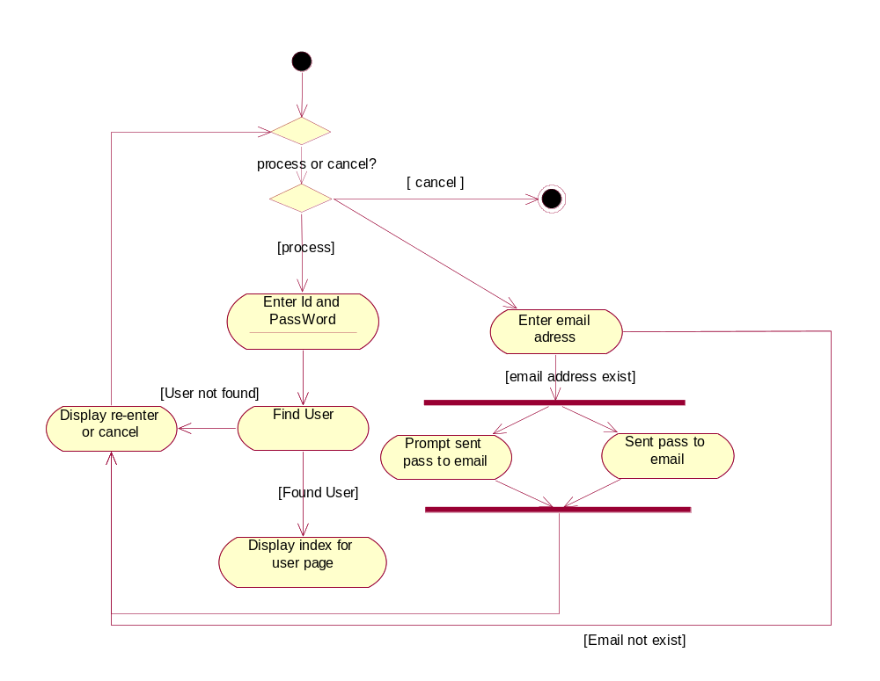
b. Biểu đồ cộng tác của ca sử dụng Login:
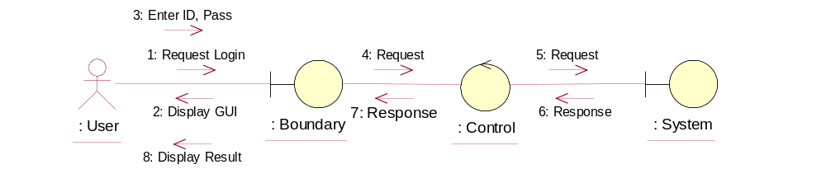

II. Ca sử dụng của student
1. Ca sử dụng Update Information For User:
Student chỉ có quyền cập nhật lại thông tin bản thân: địa chỉ email, password của mình.
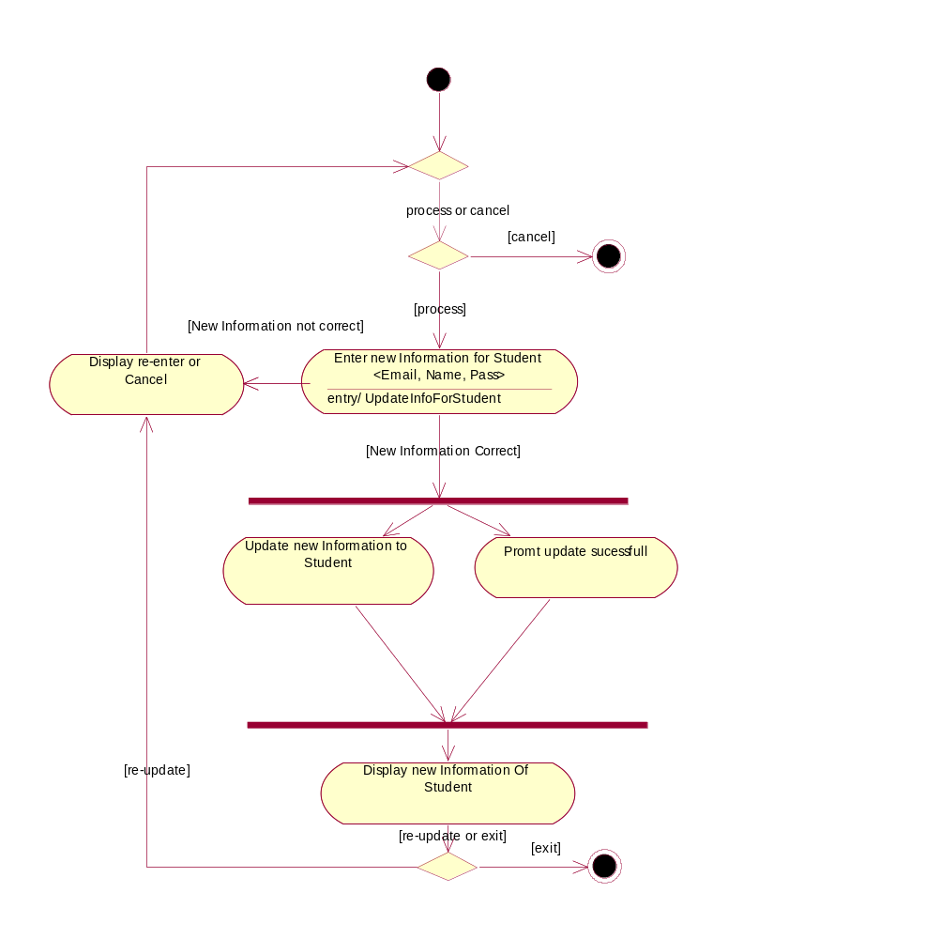

III. Ca sử dụng của người quản trị(Management)

- Ca sử dụng đăng ký khóa học
a.Biểu đồ tuần tự hệ thống của ca sử dụng RegCourses
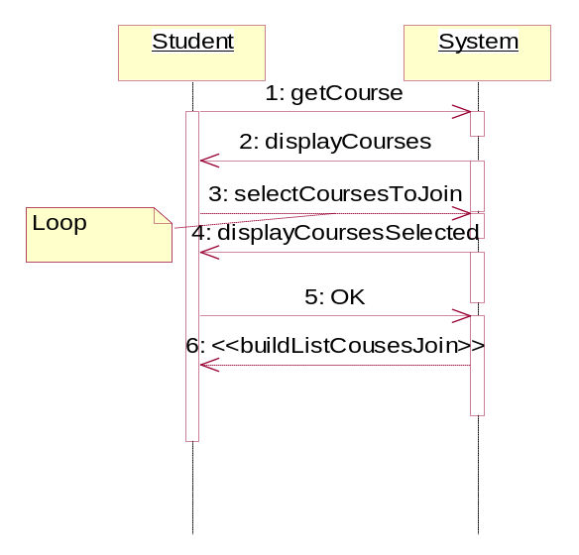
b.Phân tích chi tiết
Các lớp Course, LectureHall, Faculty, Teacher chứa đựng thông tin
Biểu đồ lớp đối tượng thực thi ca sử dụng đăng ký môn học của sinh viên
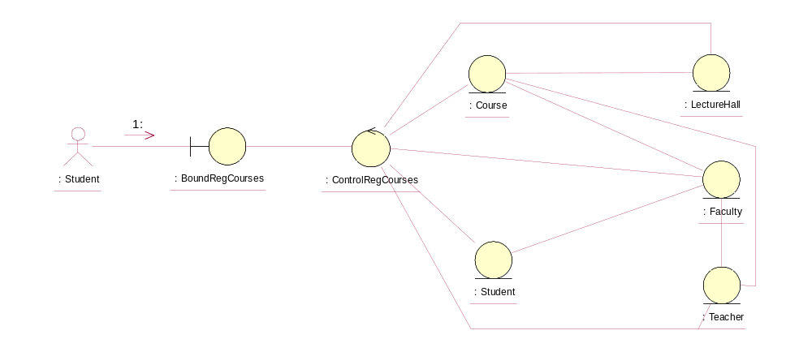
c. Biểu đồ tuần tự đối tượng thể hiện ca sử dụng trên
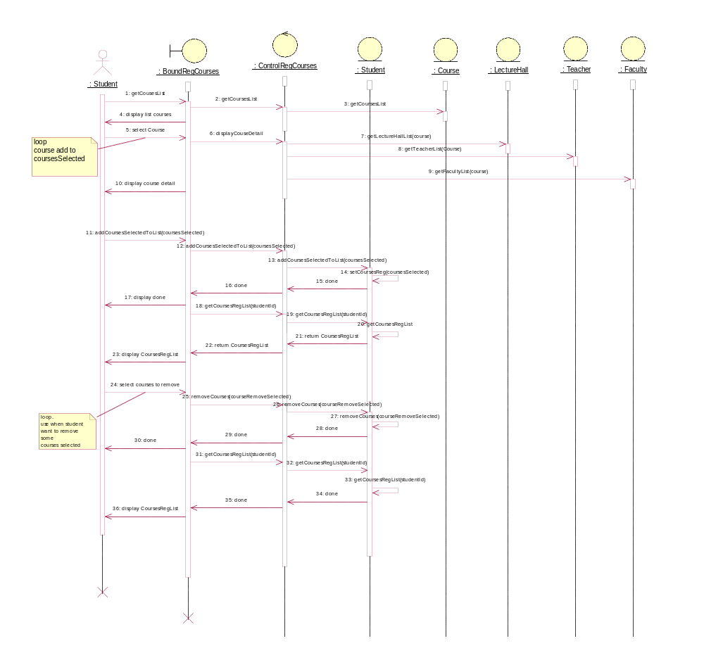

- Ca sử dụng update information for user (dành cho phía nhà quản trị)
- Biểu đồ tuần tự hệ thống
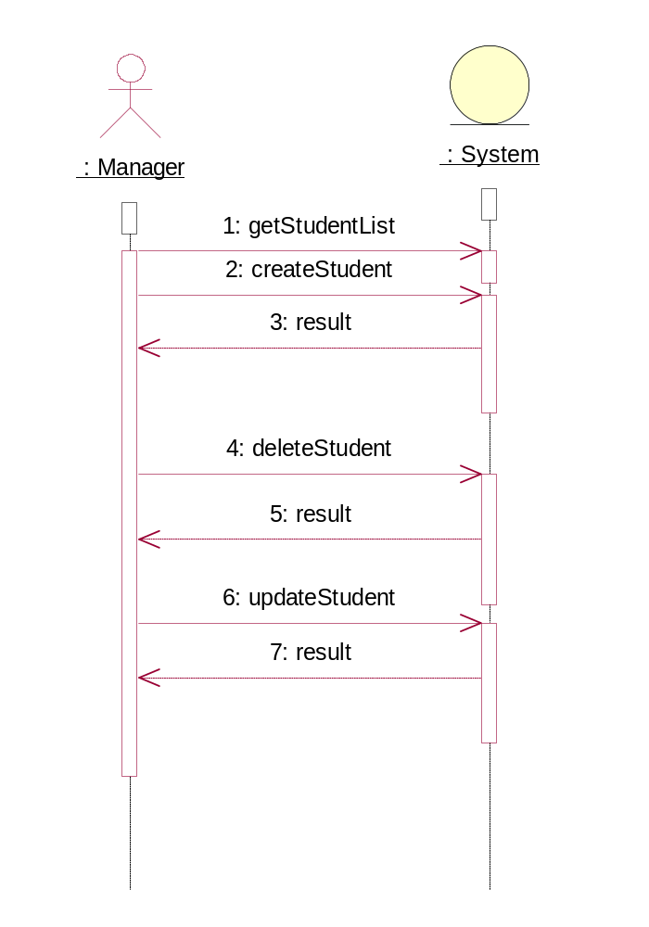
- Phân tích chi tiết
Biểu đồ lớp đối tượng thực thi ca sử dụng Update Information For Student.
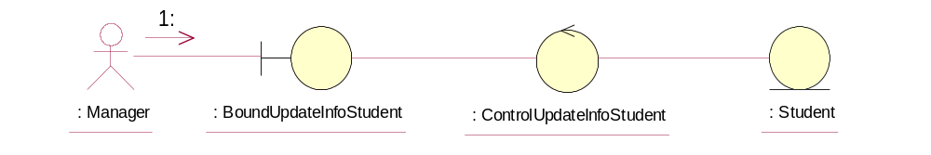

Biểu đồ trạng thái cho ca sử dụng update information for user với user là student của người quản trị- manager
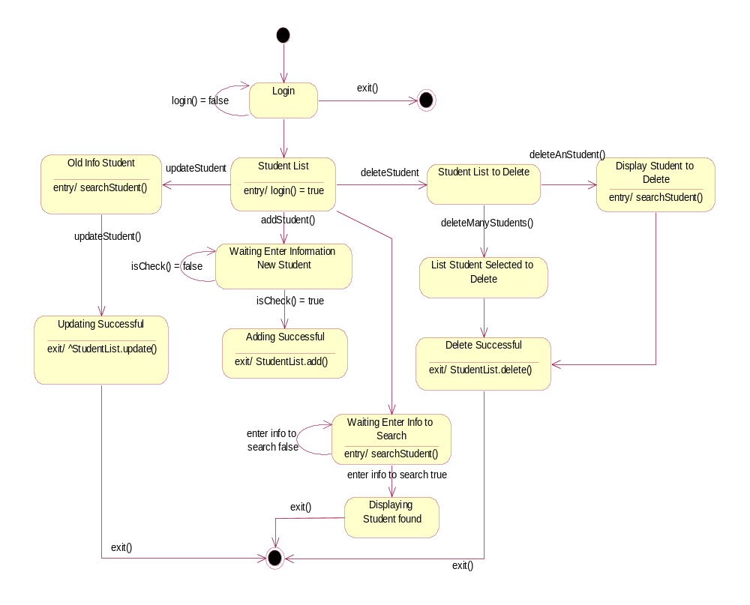
- Biều đồ tuần tự đối tượng
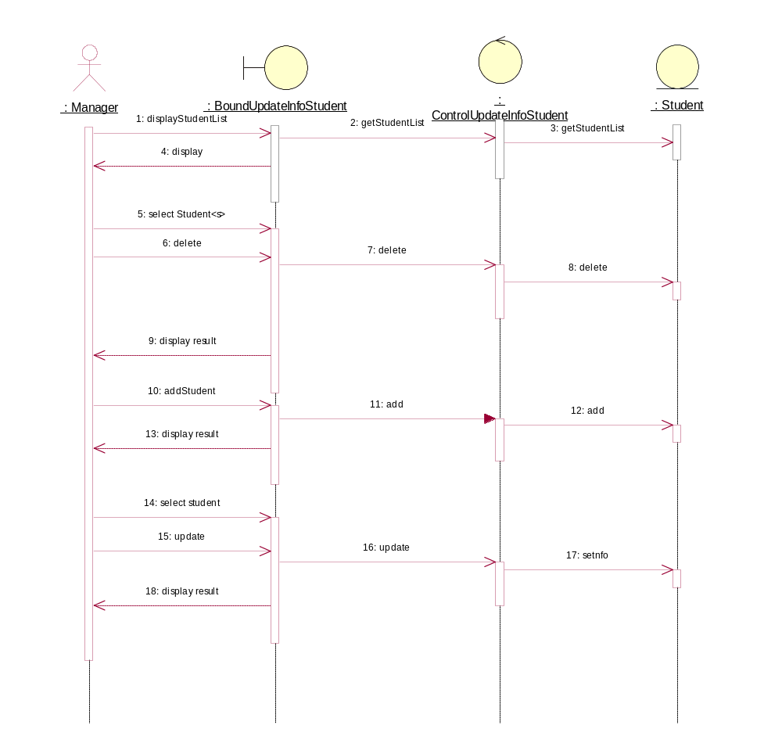
- Ca sử dụng Update Information For Course
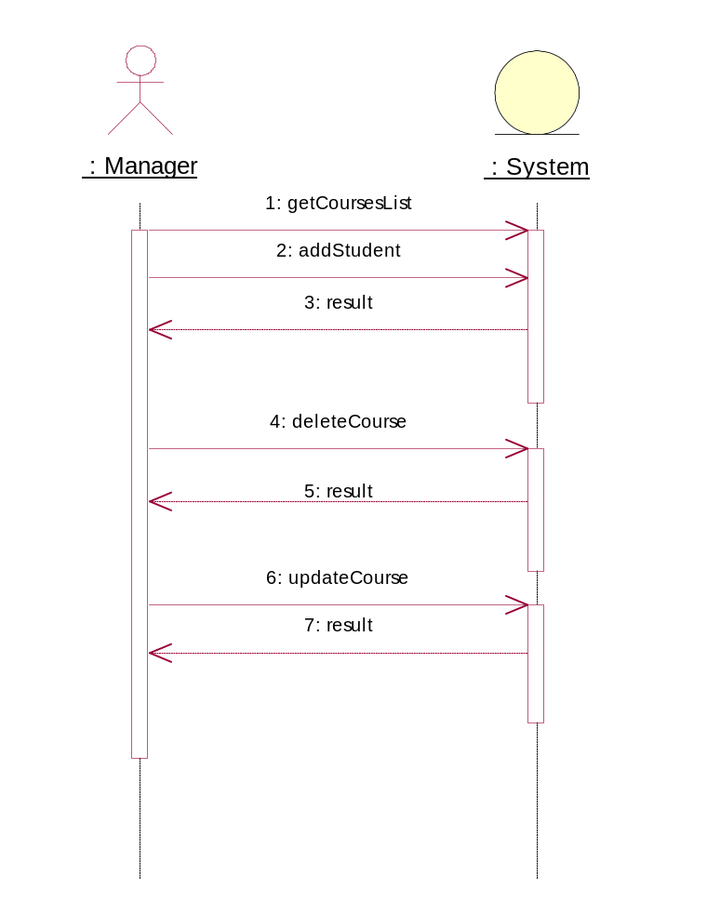
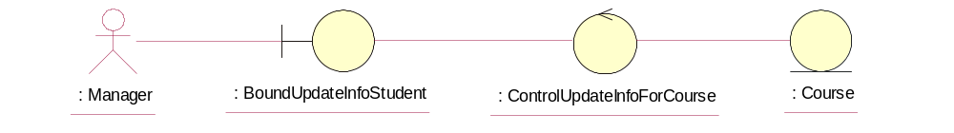
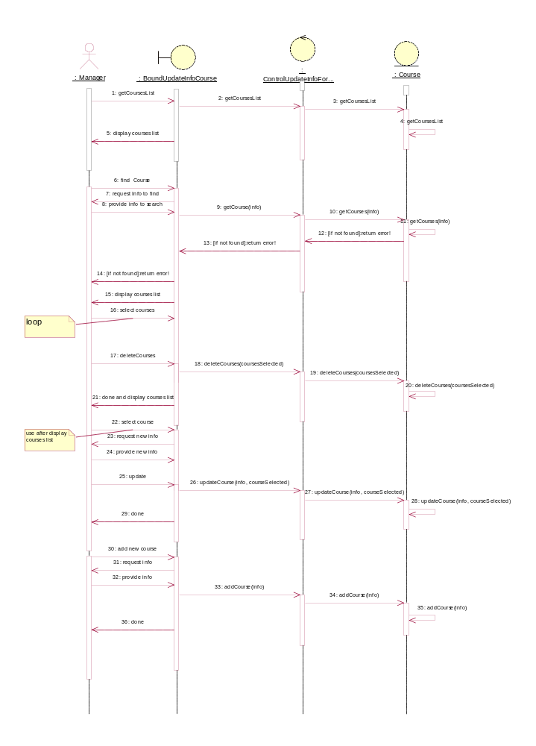
IV. Mô hình phân tích
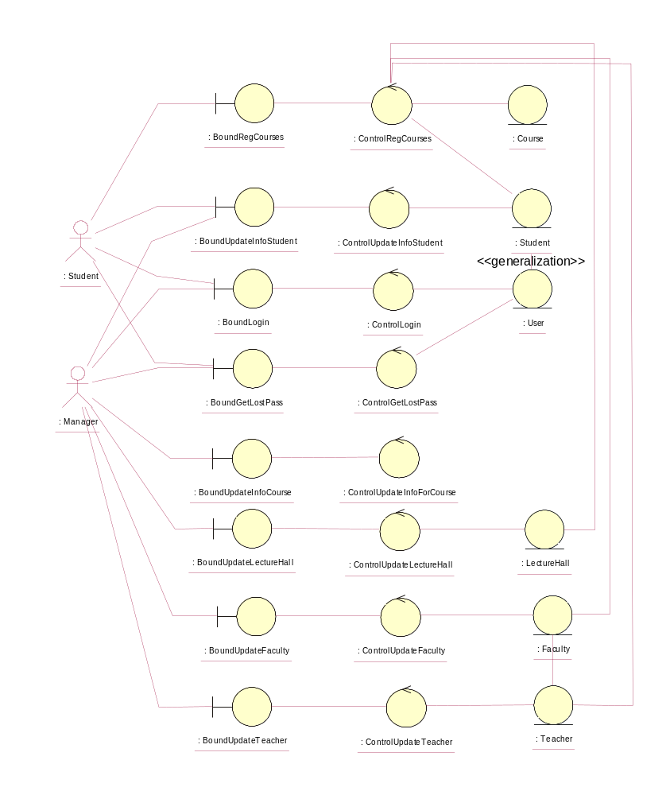
C. Thiết kế
I. Kiến trúc tầng vật lí ứng dụng
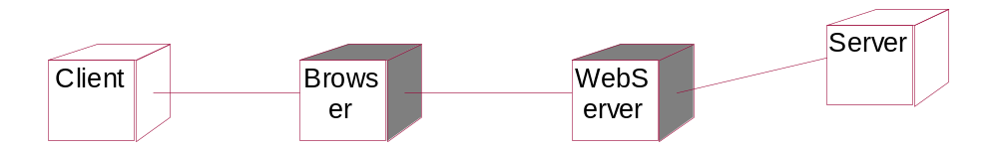
II. Cài đặt
Biểu đồ cài đặt ở mức tổng thể
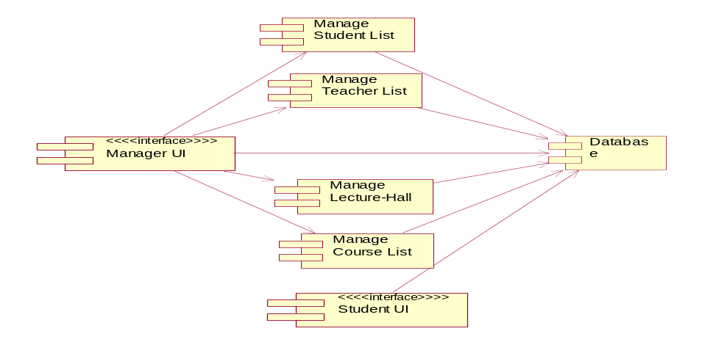
Biểu đồ thành phần mô tả cài đặt của ca sử thêm student mới

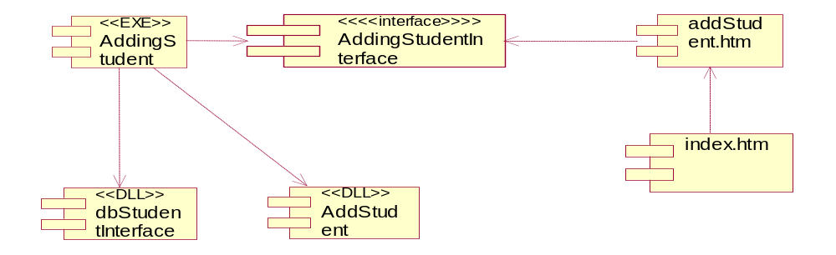
Biểu đồ thành phần mô tả cài đặt của ca sử dụng đăng kí môn học
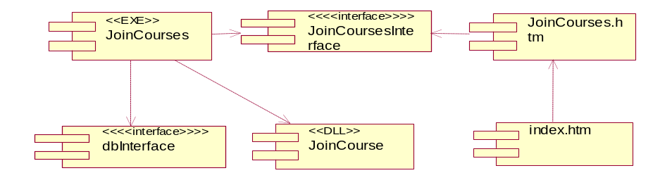
III. Thiết kế 1 số biểu đồ lớp
- Ca sử dụng đăng kí môn học của student
- Biều đồ tuần tự đối tượng ở mức thiết kế
Bảng ánh xạ tham chiếu tới biểu đồ ở lớp phân tích
Lớp mô hình phân tích | Lớp mô hình thiết kế | Chú thích
BoundRegCourses | RegCourses_Client
ControlRegCourses | RegCourses

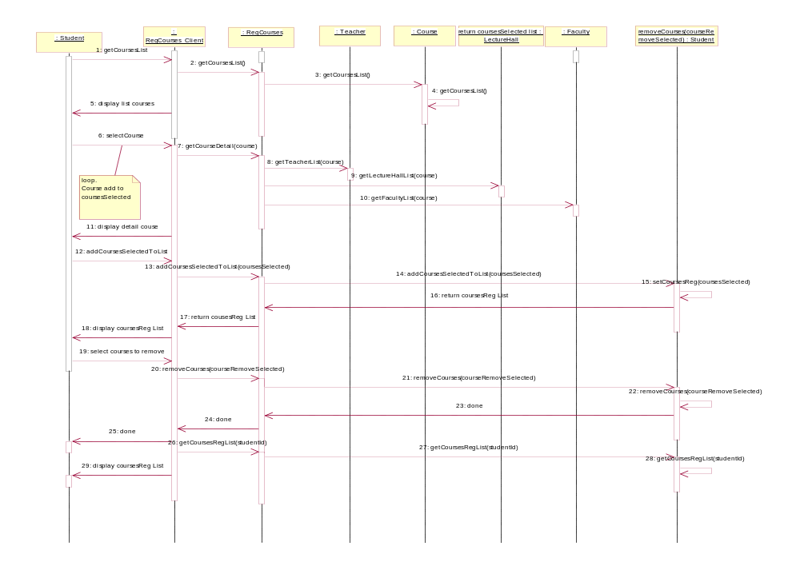
- Biểu đồ lớp ở mức thiết kế”
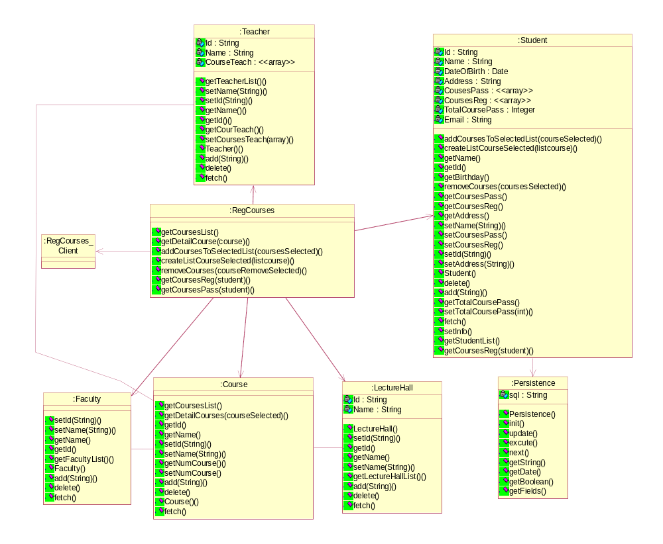
- Biểu đồ lớp cho Ca sử dụng cập nhật thông tin cho sinh viên
Lớp mô hình phân tích | Lớp mô hình thiết kế | Chú thích
BoundUpdateStudent | UpdateStudent_Client
ControlUpdateStudent | UpdateStudent

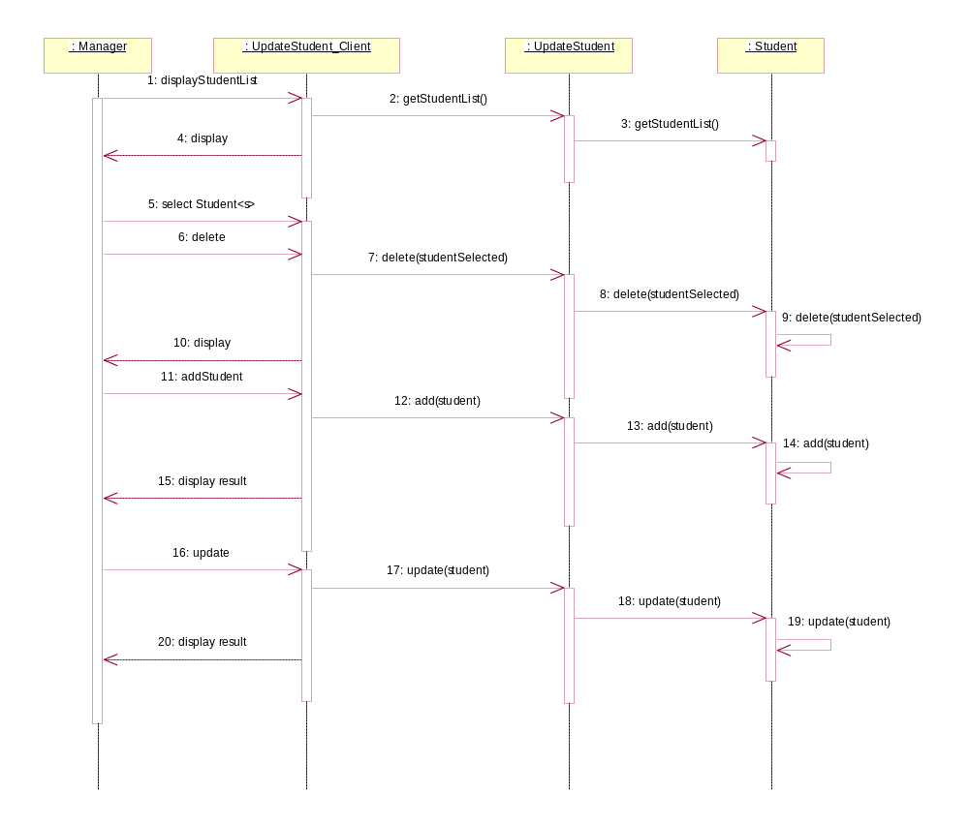
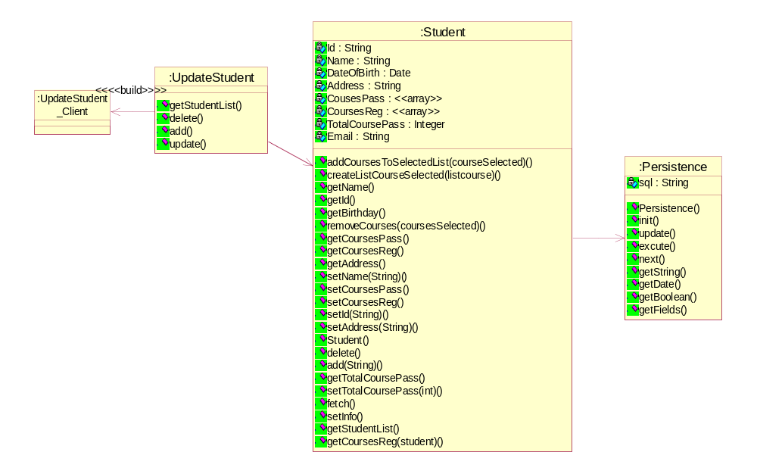
- Ca sử dụng Update Information for Course
Lớp mô hình phân tích | Lớp mô hình thiết kế | Chú thích
BoundUpdateCourse | UpdateCourse_Client
ControlUpdateCourse | UpdateCourse

